Правила безопасного поведения на воде
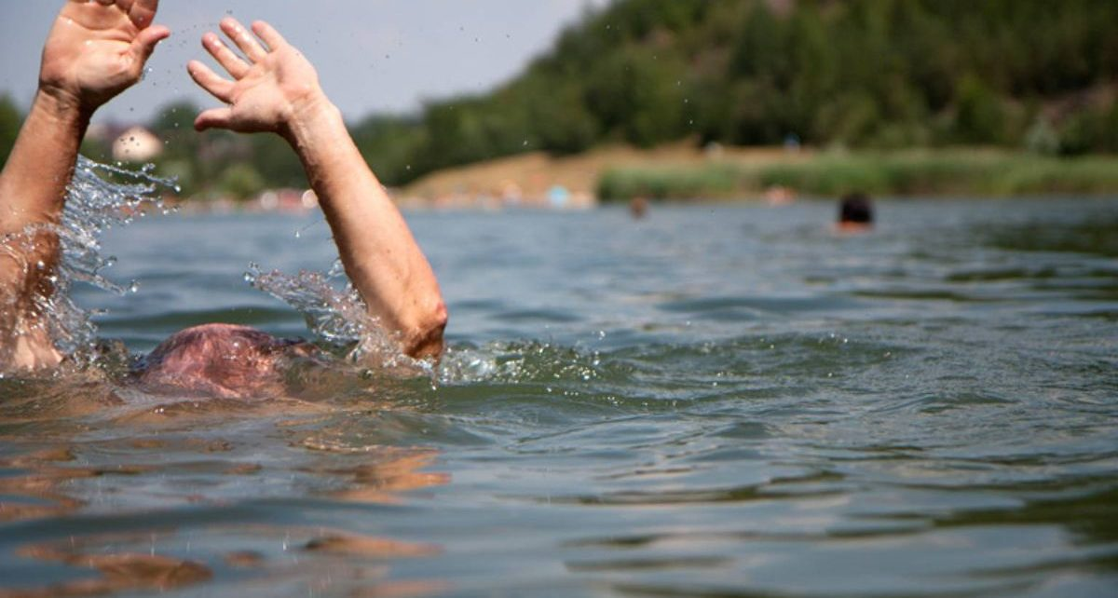
Безопасность купальщиков на стихийных пляжах, увы, никто гарантировать не может. Так что, если вы засобирались отдохнуть у водоема, достоинство которого лишь в том, что в нем есть вода, основательно обдумайте свое решение. Кто придет в случае беды Вам на помощь? Как правило, в таких случаях спасателям чаще приходится выполнять печальную процедуру извлечения из воды уже погибшего. Через 5-7 минут после того, как купальщик ушел под воду, трудно надеяться на успешную операцию по его поиску, тем более, когда он ле-жит на илистом грунте на глубине 2-3 метров, а уж если на 10-12 метрах, тем более.
Если у пловца начинает сводить ногу, то необходимо на секунду погрузиться с головой в воду и, распрямив ногу, сильно рукой потянуть на себя ступню за большой палец. Кстати, на этот случай опытные пловцы имеют с собой прикрепленную к плавкам булавку. Один укол ее острым концом в сведенную судорогой мышцу освобождает от болезненных ощущений.
Одновременно с умением плавать, совершенно необходимо научиться и отдыхать в воде. Первый способ - лежа на спине. Спокойно расправив руки и ноги, закрыть глаза, лечь головой на воду и расслабиться, лишь слегка помогая себе удержаться в горизонтальном положении. Набрать в легкие воздуха, задержать и медленно выдохнуть.
Второй способ - сжавшись "поплавком". Вдохнуть, погрузить лицо в воду, обнять колени руками и прижать к телу, сдерживая выдох (но не напрягаясь), медленно выдыхать в воду, а затем - опять быстрый вдох над водой и снова "поплавок". Если вы замерзли, надо делать неподвижную (статическую) гимнастику, по очереди напрягая руки и ноги.
И так, отдохнув, надо опять плыть к берегу. И опять отдыхать. Но ни в ко-ем случае не терять энергии на страх, теперь от Вашего самообладания зависит Ваше спасение. В конце концов, умеющий проплыть десять метров проплывет и сто, если будет отдыхать, да и человек все-таки легче воды.
Простейший прием ориентации под водой: во время даже неглубокого погружения (например, с маской) пловец нередко теряет правильное ощущение "верх-низ", причем часто об этом даже не догадывается.
Чтобы идти точно вверх, надо выпустить несколько пузырьков воздуха, а уж они покажут дорогу. Этот простейший прием спас жизнь не одному ныряльщику.
Научить плавать своего ребенка - обязанность, такая же, как научить переходить улицу. Уверенно держаться на воде ребенка можно научить за 5-7 дней, и это уже первый шаг к его безопасности.
Материал подготовил: старший государственный инспектор по маломерным судам Сургутского инспекторского отделения Центра ГИМС Главного управления МЧС России по Ханты – Мансийскому автономному округу - Югре
Целевич Виталий Сергеевич

